Historia 01b
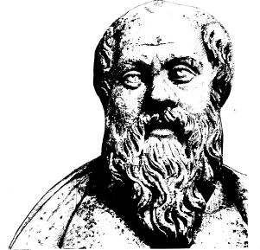

Lärare
Patrik Svensson NA18
__________________________________________________________________________________________

Vecka | Tid | Moment | Studiehänvisning
48 | 245 m | Introduktion/Kursbeskrivning/ Vad är historia? Källkritik=Uppgift. Närmiljö=Uppgift.  Forntiden  Universums skapelse.  Den första människan.  Jägarsamhället.  Uppgift på första människan samt jägarsamhället.  Uppgifterna skall vara inlämnade senast den 30/12. | Zoomundervisning.  Hemsidan.  http://sunnerbohistoria.vibloggar.nu/  Flik=Kurs/mål/kriterier  Läs Hist 1b  Flik=Forntiden  Text+anteckningar  Uppgift längst ner.
49 | 245 m | Övergång från jägarsamhället till jordbrukssamhället.  Flodkulturerna  Tidiga högkulturer medelhavet.  Uppgift på högkultur skall vara inlämnad senast den 30/12. | Zoomundervisning/Hemsidan.  Flik Forntiden  Prezipresentation  Film=Världens historia del I  Film=Jag ser underbara ting.  Uppgift under forntiden längst ner.
50 | 8/12  9/12  10/12 | Antiken=Grekiska kulturen Återkoppling på flodkulturerna.  Intro till grekiska antiken, anteckningar.  Anteckningar.  Prezi Järnålder och framåt.  Powerpoint P-O  Återkoppling på antiken. Film Världsvälde start 22.20 till 29och 36-40.  Uppgift på antiken skall vara inlämnad senast den 30/12. | Zoom=Papper och penna.  Zoom=papper och penna.  Hemsidan/Antiken/Prezi Järnåldern bild 18-40. Power Point P-O  Zoom/Hemsidan/Antiken/Film Världsvälde.  Överkurs: Prezi med talspår.
51 |  | Romerska kulturen
52 |  | Nu är det jul igen.. ☺

1. Forntiden. __________

2. Antiken. __________

3. Medeltiden. __________

4. Upptäckternas och enväldets tid. __________

5. Upplysningstiden. __________

6. Revolutionernas tid. __________

7. Världserövring och världskrig. __________

8. Mellankrigstiden och andra världskriget. __________

9. Kalla kriget. __________

10. Egna förslag. __________

Väl mött

Patrik Svensson

